**软件管理项目**

1. 项目管理的基本要素
2. 项目成员：项目参与者包括管理者和实践者
3. 项目成分：项目的各个组成。
4. 项目进度安排（计划）：项目安排进度以及计划的划分
5. 项目项目成本：参与项目所需的人力及财力成本
6. 项目的持续发展：项目提交后的后续发展规划
7. 项目及人员管理：项目管理包括项目的前景、进度安排、风险与收益。

人员管理包括项目人员对项目的参与。

1. 项目的必要特征
2. 不确定性。 项目实现过程中存在位置问题或项目完成进度变动，或夭折。
3. 阶段成果。 项目的实现是分阶段完成的，具有阶段成果。
4. 风险性。 项目的完成与否存不确定，同时项目完成后的收益与付出不一定成正比，甚至可能成反比。
5. 及时性。 一定的项目只有在一定的时间段内是有意义的。
6. UML图

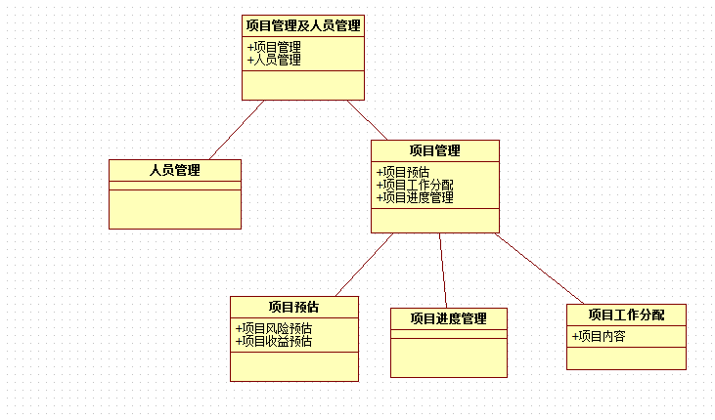

1. 软件管理方法

敏捷方法，快速实现，短期收益长期发展。敏捷方法正好突出了不确定性、及时性以及阶段性的特点。